ГОУ ВПО «ПЕРМСКИЙ ГОСУДАРСТВЕННЫЙ УНИВЕРСИТЕТ»
НАУЧНЫЙ СОВЕТ РАН ПО ПРОБЛЕМАМ ГЕОЭКОЛОГИИ
ИНЖЕНЕРНОЙ ГЕОЛОГИИ И ГИДРОГЕОЛОГИИ
ИНСТИТУТ ГЕОЭКОЛОГИИ РАН ИМ. Е.М. СЕРГЕЕВА
МИНИСТЕРСТВО ГРАДОСТРОИТЕЛЬСТВА И РАЗВИТИЯ
ИНФРАСТРУКТУРЫ ПЕРМСКОГО КРАЯ
МИНИСТЕРСТВО ПРИРОДНЫХ РЕСУРСОВ ПЕРМСКОГО КРАЯ

Первый циркуляр

ПРОБЛЕМЫ ИНЖЕНЕРНОЙ ГЕОЛОГИИ КАРСТА УРБАНИЗИРОВАННЫХ
ТЕРРИТОРИЙ И ВОДОХРАНИЛИЩ

Уважаемые коллеги!

Приглашаем Вас принять участие во Всероссийской научно-практической конференции, которая состоится 17-18 апреля 2008 г. в г. Перми. Конференция посвящена 80-летию доктора геолого-минералогических наук, профессора Игоря Александровича Печеркина – основоположника отечественного инженерного карстоведения и 30-летию основания кафедры инженерной геологии и охраны недр в Пермском государственном университете.

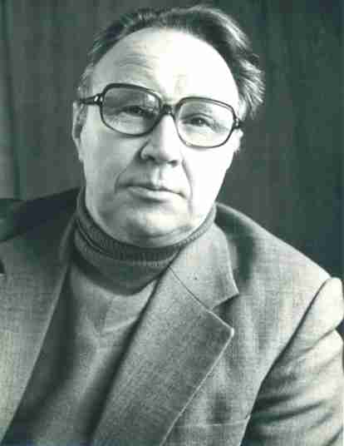

На конференции предполагается обсудить следующие вопросы:
- Инженерная геология и гидрогеология карста урбанизированных территорий
- Геодинамика берегов водохранилищ, сложенных карстующимися породами
- Инженерные изыскания на закарстованных территориях: состояние, задачи, перспективы
- Геофизические методы изучения карста для целей строительства
- Проектирование и строительство на закарстованных территориях
- Геоэкология карста урбанизированных территорий и водохранилищ

Председатель оргкомитета: ректор ПГУ, д.ф.-м.н., профессор Маланин Владимир Владимирович
Ответственный секретарь: зам. декана геологического факультета, к.г.-м.н. Печеркина Любовь Васильевна, тел./факс: (342) 239-68-31, e-mail: pecherkina@psu.ru
Адрес Оргкомитета: 614990, Россия, Пермь, ул. Букирева, 15, Пермский государственный университет, геологический факультет, оргкомитет конференции «Проблемы инженерной геологии карста урбанизированных территорий и водохранилищ». Тел. (342) 239-66-68, Е-mail: pecherkin@psu.ru

На конференцию принимаются материалы, отвечающие объявленной тематике и не более двух от одного автора. Для участия в конференции необходимо до 29 февраля 2008 г. направить в Оргкомитет по e-mail pecherkin@psu.ru материалы для публикации и заявку в виде прикрепленных файлов.

Требования к оформлению публикации:

НАЗВАНИЕ ДОКЛАДА
(TIMES NEW ROMAN 14, BOLD)
1 строка пустая
Ф.И.О. авторов (Times New Roman 12, bold)
1 строка пустая
Название организации, почтовый адрес, номера телефона, факса, электронной почты
(Times New Roman 9, normal)
2 строки пустые

Текст объемом до пяти страниц (с рисунками) должен быть представлен в готовом для публикации виде: набран в формате редактора Microsoft Word или более поздних; шрифт – Times New Roman 14, normal, интервал между строками одинарный. Поля по 2 см, абзацный отступ – 1 см. Междустрочный интервал – одинарный. Выравнивание по ширине. Переносы слов не допускаются. Страницы текста не нумеруются. Ссылки на литературу даются в алфавитном порядке, в тексте – в виде номера [1]. Рисунки (только черно-белые) вставляются в текст доклада. Оригиналы рисунков соответствующего размера в формате .jpg или .tif со сжатием и разрешением 300 dpi должны быть дополнительно представлены в отдельных файлах, математические символы – Microsoft Equation. Доклады должны быть переданы в оргкомитет только в электронном виде.

Литература
(Times New Roman 11, Italic)
(1 строка пустая)
1. Гаррелс Р.М. Круговорот углерода и серы в течение геологического времени. М., Наука, 1975.
2. Голицын Г.С. Парниковый эффект и изменения климата// Природа. 1990. N 7, с. 17-24.

Независимо от формы участия каждый автор или авторский коллектив должен быть готов в указанные во втором циркуляре сроки оплатить организационный взнос на издание материалов конференции в размере 300 рублей.

Заявка на участие в конференции
«ПРОБЛЕМЫ ИНЖЕНЕРНОЙ ГЕОЛОГИИ КАРСТА УРБАНИЗИРОВАННЫХ
ТЕРРИТОРИЙ И ВОДОХРАНИЛИЩ»
Фамилия, имя, отчество (полностью)
Ученая степень и звание
Организация
Должность
Почтовый адрес
Телефон
Факс
E-mail
Название доклада (отправлены электронной почтой, дата)
Форма участия: очная, заочная
Форма представления доклада: устная, стендовая
Бронирование гостиницы (да/нет)
Одноместный номер (да/нет)
Место в двухместном номере (да/нет)

